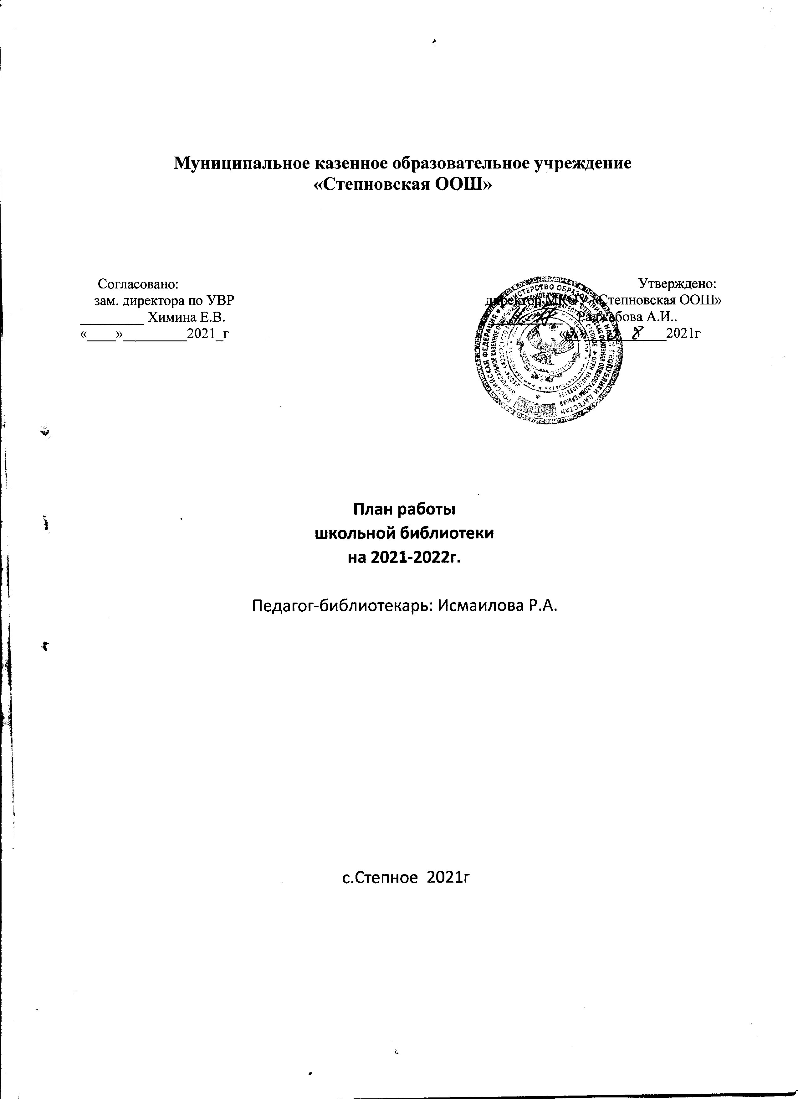

План работы школьной библиотеки на2021-2022уч.год

Основные задачи библиотеки:
1.Обеспечение информационно-документальной поддержки учебно – воспита-тельного процесса и самообразования учащихся и педагогов;
2.Формирование у школьников информационной культуры и культуры чтения; 3.Развивать мотивацию к чтению, уважение к книге;
4.Усилить внимание на пропаганду литературы по воспитанию нравственности, культуры поведения, самореализации личности у учащихся;
5.Способствовать формированию чувства патриотизма, гражданственности, люб-ви к природе.
6.Воспитание гражданского самосознания, раскрытие духовно-творческого по-тенциала детей в процессе работы с книгой;
7.Поддержка чтения и читательской культуры учащихся; 8.Приобщение учеников к чтению;
9..Привлечение новых читателей в библиотеку.

Основные функции библиотеки:
•Информационная- библиотека предоставляет возможность использовать информацию в независимо от вида, формата, носителя.
•Культурная- библиотека организовывает мероприятия, воспитывающие куль-турное и социальное самосознание, содействующие эмоциональному развитию учащихся.
•Воспитательная–библиотека способствует развитию чувства патриотизма по отношению к государству, своему краю и школе;
•Просветительская-библиотека приобщает учащихся к сокровищам мировой и отечественной культуры.

Направления деятельности библиотеки:
•Оказание методической консультационной помощи педагогам, учащимся, роди-телям в получении информации из библиотеки.
•Создание условий для учителей в получении нформации опедагогической и методической литературе, о новых средствах обучения.
•Создание условий учащимся, учителям ,родителям для чтения книг, работы с компьютерными программами.
•Формирование, комплектование и сохранность фонда.

1.Работа с библиотечным фондом

№ | Содержание работы | Сроки исполнения | Ответственный
1 | Изучение состава фондов и анализ их использования | Втечение года | Библиотекарь
2 | Работа с Федеральным перечнем учебни-ков на 2020–2021г. Подготовка перечня учебников, планируемых к использова-нию в новом учебном году.Формирова-ние общешкольного заказа на учебники и учебные пособия на 2020–2021учебный год | Февраль, | Библиотекарь
3 | Комплектование фонда :Оформление подписки периодических изданий на1полугодие 2020г.  2полугодие2021г. | Октябрь–Май | Библиотекарь
 | Работа сфондом учебной литературы
4 | Приём и техническая обработка новых учебных изданий | По мере поступления | Библиотекарь
5 | Прием и выдача учебников(пографику) | Май Август | Библиотекарь
6 | Информирование учителей и у чащихся оновых поступлениях учебников и учеб-ных пособий. | По мере поступления | Библиотекарь
8 | Обеспечение сохранности: Рейды по про-верке учебников  Проверка учебного фонда | 1раз в четверть | Библиотекарь,актив б-ки
9 | Контроль за своевременным возвратом в библиотеку выданных изданий | МайИюнь | Библиотекарь
10. | Списание фонда учебников с учётом ветхости и учебных программ | Сентябрь | Библиотекарь
11. | Составление списк учебников, учебных пособий ,учебно-методических материа-лов ,обеспечивающих реализацию обра-зовательных программ общего образова-ния в2021-2022учебном году | Август | Библиотекарь
2

12 | Ремонт книг Санитарный день | 1раз в месяц | Библиотекарь,
 | Работа сфондом художественной литературы
13 | Своевременный приём и систематизация ,техническая обраб отка и регистрация новых поступлений | В течении года | Библиотекарь
14 | Обеспечение свободного доступа в биб-лиотеке | В течении года | Библиотекарь
15 | Оформление фонда художественной ли-тературы–создание полочных раздели-телей | Август | Библиотекарь
16 | Выдача художественной литературы чи-тателям. | Ежедневно | Библиотекарь
17 | Соблюдение правильной расстановки фонда. | Ежедневно | Библиотекарь
18 | Систематическое наблюдение за своев-ременным возвратом в библиотеку выдан-ных изданий. | В течении года | Библиотекарь
19 | Ведение работы по сохранности фонда. | В течении года | Библиотекарь
20. | Создание и поддержание комфортных условий для работы читателей. | В течении года | Библиотекарь
21 | Работа по мелкому ремонту художест-венных изданий, методической литера-туры и учебников с привлечением учащихся. | Раз в месяц | Библиотекарь Актив библиотеки
22 | Периодическое списание фонда сучетом ветхости , морального износа и срока хра-нения. | СентябрьОктябрь | Библиотекарь

2.Справочно-библиографическая работа.

№ | Содержание работы | Сроки исполнения | Ответственный
1 | Пополнение и редактирование алфа-витного каталога . | В течение года | Библиотекарь
2 | Ведениеэлектронногокаталога | В течение года | Библиотекарь
3 | Уроки информационно-библиографи-ческой грамотности. Библиотечные уроки с1по9классы. | Сентябрь-Май | Библиотекарь
4 | Составление рекомендательных списков литературы | В течение года | Библиотекарь
5 | Составление списков недостающей | В течение года | Библиотекарь

 | литературы
6 | Консультирование читателей при выборе книг | В течение года | Библиотекарь
 | Индивидуальная работа с читателями
1. | Создание и поддержание комфорт-ных условий для работы читателей, обслуживание их на абонементе | В течение года | Библиотекарь
2. | Рекомендательные и рекламные бе-седы о новых книгах, энциклопедиях и журналах, поступивших в библио-теку | В течение года | Библиотекарь
3. | Беседы о прочитанных книгах | В течении года | Библиотекарь
4. | Информирование о новых поступле-ниях в библиотеку на сайте школы, а также через выставочную деятель-ность помере поступления новых книг | В течение года | Библиотекарь
5. | Прием и выдача изданий | В течение года | Библиотекарь
6. | Размещение рекомендательных спис-ков литературы на сайте школы | Раз в четверть | Библиотекарь
7. | Информирование читателей о овостях библиотеки . | Раз в четверть | Библиотекарь
8. | Просмотр читательских формуляров сцелью выявления должников | В течение года | Библиотекарь
9. | Работаповыявлению“Самогочитающегокласса”и“«Лидерчтения2020-2021учебныйгод" | В течение года | Библиотекарь
10. | Изучение индивидуальных чита-тельских запросов(беседы, предва-рительные заказы, тематические подборки) | В течение года | Библиотекарь
11. | «Чтобы легче было учиться»–подбор списков литературы на лето по произведениям ,которые будут изучать в следующем учебном году. | Май | Библиотекарь
 | Работа с библиотечным активом
1. | Заседание актива библиотеки. | 1раз в месяц | Библиотекарь
2. | Проведение работы по сохранности учебного фонда с активом библиоте-ки. | Раз в четверть | Библиотекарь

3. | Работа б/совета по пропаганде кни-ги. | В течение года | Библиотекарь
 | Работа с коллективом школы(учителя, вспомогательный персонал)
1. | Информирование членов коллектива о новой учебной и учебно-методичес-кой и художественной литературе  наМО,общихсобраниях | В течение года | Библиотекарь
2. | Консультационно-информационная работа спедагогами | В течениие года | Библиотекарь
3. | Организованная выдача-приём учеб-ников классным руководителям на-чальных классов | Май | Библиотекарь
4. | Оказание методической помощи учи-телям при подготовке к урокам | В течение года | Библиотекарь
5. | Обзор новых поступлений в библио-теку, новинок. | В течение года | Библиотекарь
6. | Организация книжной выставки «В помощь учителю» | В течение года | Библиотекарь
7. | Консультационно–информационная работа с методическими объедине-ниями учителей-предметников,нап-равленная наоптимальный выбор учебников . | В течение года | Библиотекарь
8. | Совместная работа с педагогами в подготовке и проведении классных часов и школьных мероприятий | В течение года | Библиотекарь
 | Работа с родительской общественностью
1. | Участие семьи в библиотечных акциях«Книгу в подарок школьной библиотеке» | В течение года | Библиотекарь
2. | Конкурс:«Читающая семья» | Ноябрь | Библиотекарь

3.Профессиональное развитие работников библиотеки

№ | Содержание работы | Сроки исп. | Ответственный
1 | Анализ работы библиотекиза2020-2021учебный год. | Май | Библиотекарь
2 | План работы библиотеки на2021-2022уч.год. | Август | Библиотекарь

3 | Ведение учетной документации школьной библиотеки. | Согласно плану | Библиотекарь
4 | Совершенствование и освоение новых биб-лиотечных технологий. | Постоянно | Библиотекарь
5 | Самообразование: чтение журналов« Школь-ная библиотека»,«Библиотек в школе». При-казы ,письма, инструкции о библиотечном де-ле. | Постоянно | Библиотекарь
6 | Взаимодействие со школьными библиотеками | Постоянно | Библиотекарь

4.Создание фирменного стиля библиотеки

№ | Содержание работы | Сроки исполнения | Ответственный
1 | Эстетическое оформление библиотеки | Постоянно | Библиотекарь

5.Реклама о деятельности библиотеки

№ | Содержание работы | Сроки исп. | Ответственный
1 | Наглядная(информационные объявления о выставках и мероприятиях, проводимых биб-лиотекой ) | В течение года | Библиотекарь
2 | Оформление выставки, посвященной книгам-юбилярам и другим знаменательным датам. | В течение года | Библиотекарь
6.Массовая работа с читателями.

№ | Содержание работы | Дата | Ответственный
 | 1.Библиотечныеуроки
1 | 1клПервое посещение библиотеки. | Октябрь | Библиотекарь
2 | 2клСтроение книги. Элементы книги. Конкурс рисунков:«Создание и люстраций для своей любимой книги» | Октябрь | Библиотекарь
3 | 3клВыбор книги в библиотеке. | Ноябрь | Библиотекарь
4 | 4клТвои первые энциклопедии, словари, | Декабрь | Библиотекарь
6

 | справочники..
5 | 5кл.История книги. Конкурс:«Создай свою книгу» | Январь | Библиотекарь
6 | 6кл.Что такое каталог и зачем он нужен в библиотеке? Выбор книги. Библиографические указа-тели. Практическое занятие: Заполнение каталожной карточки | Февраль | Библиотекарь
7 | 7кл.Периодические издания для младших подростков. Практическоезанятие: Выпуск библиотечной газеты. | Февраль | Библиотекарь
8 | 8кл.Книга и её создатели. Структура книги, использование громкие чтения рамках недели детской книги(с 1марта) | Март | Библиотекарь
9 | 9кл.Библиотека интернет. Практическое занятие: Создании презентации | Апрель | Библиотекарь
 | 2.Книж. выставки, беседы и викторины мер
1 | День знаний | 1сентября | Библиотекарь
2 | День солидарности в борьбе с терроризмом. | 3сентября | Библиотекарь
3 | Гамзатовские дни. | сентябрь | Библиотекарь
4 | День единства народов Дагестана. | 15 сентября | Библиотекарь
5 | День учителя. | 5 октября | Библиотекарь
6 | Беседа; о бережном отношений к книге 1-4кл | октябрь | Библиотекарь
7 | Международный день школьных библиотек.  Викторины | 24 октября | Библиотекарь
8 | Конкурс «Золотая осень» | октябрь | Библиотекарь
9 | 4- Ноября день народного единства | ноябрь | Библиотекарь
10 | 200 лет со дня рож.Ф.М.Достоевского, 120 лет со дня рож. Е.И.Чарушина.Кн.выс. | 11- ноябрь | Библиотекарь
7

11 | День матеи.Кн.выс.нфр.стенд. |  | Библиотекарь
12 | Беседа; «Книга твой друг береги его».- 3кл. | ноябрь | Библиотекарь
13 | 9 декабря-День героев отечества. Оформ.стн. | декабрь | Библиотекарь
14 | Н.А.Носова.- 200лет со дня рождения. | 10 декабря | Библиотекарь
15 | День конституции Р.Ф. | 12 декабря | Библиотекарь
16 | Игра- викторина; «Путешествие в страну сказок». | декабрь | Библиотекарь
17 | 140 лет со дня рождения А.Н.Толстого. дн.рож.А.Н.Толсто.дняРожд.А.Н.Толстого.Лет со дня рожд.А.Н.Толстого140 лет со дня рож.Л.Н.Толсто | 10 января | Библиотекарь
18 | Посвящение в читатели. Запись в библиотеку. Правила общения с книгой. – 1кл. | Январь | Библиотекарь
19 | День снятия блокады Ленинграда. Оформ.стен | 27 января | Библиотекарь
20 | День защитника отечества. | 23 февраль | Библиотекарь
21 | 21 февраля – День родного языка. | февраль | Библиотекарь
22. | Неделя детской книге. | 27 – 4 марта | Библиотекарь
23 | Международный женский день. | март | Библиотекарь
24 | 140 лет со дня рождения К.И.Чуковскоо. | 31 марта | Библиотекарь
25. | Международный день детскойкниге. Кн.выст . | 2 апреля | Библиотекарь
26 | Всемирный день авиации и космонавтики.кн.выставка. | 12 апреля | Библиотекарь
27 | История книги. Древнейшие библиотеки.-4кл | апрель | Библиотекарь
28 | Праздник весны и труда. | май | Библиотекарь
29 | День Победы. | май | Библиотекарь

зо | День славянской письменности и культуры. | 24 мая | Библиотекарь
31 | Общероссийский день библиотек. КН.выс. | 27 мая | Библиотекарь
32 | 130 лет со дня рождения К.Г.Паустовского.кн.выс.Викторина.Кн.выс. | май | Библиотекарь
33 | Прием книг. | Май | Библиотекарь

Педагог- библиотекарь школы: Исмаилова Р.А.

9

